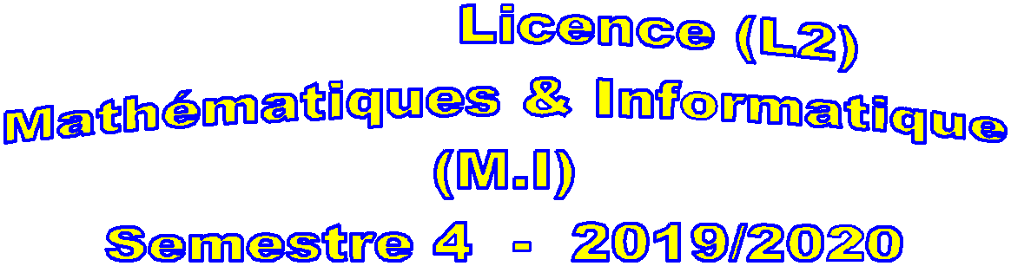 
Reprise des enseignements en ligne Via TEAMS

 | Gr | 9H00 10H30 12H00 |  | 13H30 15H 16H30
DIMANCHE | G1 | TP BDD (Iles)
 | G2 | TP BDD (Bekkouche)
 | G3 | TP ReS (Etchiali & Merzoug)
 | G4 | TP ReS (Belhabi)
LUNDI | G1 | TP ReS (Etchiali & Merzoug) |  | F 2.2.1.1 | F 2.2.1.1
 | G2 | TP ReS (Belhabi) |  | Cours | TD
 | G3 | TP BDD (Benmansour) |  | THL | THL
 | G4 | TP BDD (Iles & Settouti) |  | Mr. Benamar | Mr Benamar
MARDI | G1 | TP POO (Chouiti)
 | G2 | TP POO (Smahi & Settouti)
 | G3 | TP POO (Seladji & Benmouna)
 | G4 | TP POO (Bekouche & Abderahim)
MERCREDI | G1 | TP SE (Chouti & Benaissa) |  | T 2.2.1.1 | T 2.2.1.1
 | G2 | TP SE (Bentallah & Bekkouche) |  | Cours | Cours
 | G3 | TP SE (Belhoucine) |  | Anglais | Anglais
 | G4 | TP SE (Benaissa & Bambrik)
JEUDI | G1 | TP DAW (Mahfoud)
 | G2 | TP DAW (Smahi & Bekkouche)
 | G3 | TP DAW (Seladji & Benmouna)
 | G4 | TP DAW (Chouiti & Abderahim)

Le président de l’équipe pédagogique est Mr Mahfoud Houari
 UEF 2.2.1 (Fondamentale)
- F 2.2.1.1 : Théorie des langages : 1C, 1TD
- F 2.2.1.2 : Système d’exploitation 1 : 1C, 1TD, 1TP
 UEF 2.2.2 (Fondamentale)
- F 2.2.2.1 : Bases de données : 1C, 1TD, 1TP
- F 2.2.2.2 : Réseaux : 2C, 1TP
 UEM 2.2.1 (Méthodologique)
- M 2.2.1.1 : Programmation orientée objet : 1C, 1TP
- M 2.2.1.2 : Développement d’applications Web: 1C, 1TP
 UET 2.2.1 (Transversale)
- T 2.2.1.1: Langue étrangère : 1C

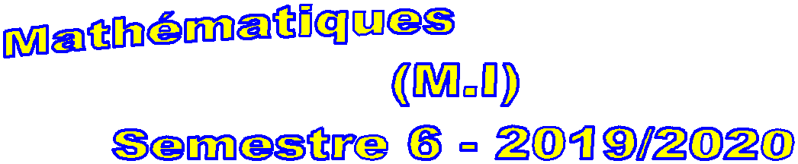 
Reprise des enseignements en ligne Via TEAMS

 | Gr | 9H00 10H30 12H00 |  |  | 13H30 15H 16H30
DIMANCHE | G1 | F 3.3.2 | F 3.3.2 |  | F 3.4.2 | F 3.4.2/TD/G1 et G3
 | G2 | Cours | TD |  | Cours | Mr Lehseini
 | G3 | Mr Mana | Mr Mana |  | Mr Lehseini | F 3.4.2/TD/G2 et G4
 | G4 |  |  |  |  | Mr Mana
LUNDI | G1 | F 3.3.1 TP/G1 et G3 (Abderrahim & Belhoucine) |  |  | T 3.1.1 | F 3.3.1
 | G3 |  |  |  | Cours | Cours
 | G2 | F 3.3.1 TP/G2 et G4 (Benziane & Settouti) |  |  | Mr Boudefla | Mr Hadjila
 | G4
MARDI | G1 | F 3.3.2 | F 3.3.2
 | G2 | Cours | TD
 | G3 | Mr Mana | Mr Mana
 | G4
MERCREDI | G1 | F 3.4.2 | F 3.4.2/TD/G1 et G3 |  | T 3.1.1 | F 3.3.1
 | G2 | Cours | Mr Lehseini |  | Cours | Cours
 | G3 | Mr Lehseini | F 3.4.2/TD/G2 et G4 |  | Mr Boudefla | Mr Hadjila
 | G4 |  | Mr Mana
JEUDI | G1 | F 3.3.2 | F 3.3.2
 | G2 | Cours | TD
 | G3 | Mr Mana | Mr Mana
 | G4

Le président de l’équipe pédagogique est Mr Chikh Azedine
 UEF 3.3 (Fondamentale)
- F 3.3.1 : Applications mobiles : 1C, 1TP
- F 3.3.2 : Sécurité informatique : 1C, 1TD
 UEF 3.4 (Fondamentale)
- F 3.4.1 : Administration des BD : 1C, 1TD
- F 3.4.2 : Cryptographie : 1C, 1TD
 UEM 3.3 (Méthodologie)
- M 3.3.1 : Mini-projet : Mr Chikh, Mme Amraoui, Mr Benazzouz, Mr Benzian, Mme Meziane Tani, Mme Malti, Mr Etchiali, Mr Merzoug
 UET 3.1 (Transversale)
- T 3.1.1 : Rédaction scientifique : 1C

